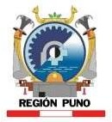 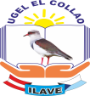

UNIDAD DE GESTIÓN EDUATIVA LOCAL EL COLLAO

DIRECCIÓN REGIONAL DE EDUCACIÓN

GOBIERNO REGIONAL PUNO

INFORME Nº22 -2024 -UGELEC/AGP/ESP AC

A : Norka Belinda Ccori Toro

DIRECTORA DE LA UGEL EL COLLAO

ASUNTO : Informe sobre CONCURSO NACIONAL “EL PERÚ LEE”

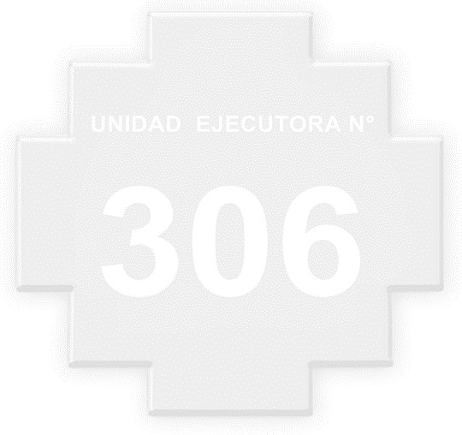FECHA : 07 de AGOSTO 2024

----------------------------------------------------------------------------------------------------------------------

Mediante la presente tengo a bien informar lo siguiente:

PRIMERO. - Que, de acuerdo a las bases del concurso educativo “El PERÚ LEE” se llevó a cabo la conformación del comité de la siguiente manera:

|  |  |  |
| --- | --- | --- |
| **Nº** | **INTEGRANTES DEL COMITÉ** | |
| 1 | BELTRÁN PINEDA LUDWIN BRUNO | **Jefe de gestión pedagógica** |
| 2 | APAZA CASTILLO HILDA NICOLASA | **ESPECIALISTA COMUNICACIÓN** |
| 3 | RODRIGUEZ ORTEGA JOSE LUIS | **ESPECIALISTA PRIMARIA** |
| 4 | CANO CHUANA JUANA | **ESPECIALISTA INICIAL** |

Es cuanto puedo informar a usted

Atentamente,

Arch. /Cc.

REGIONAL PUNO

REGIONAL PUNO